HW5

0511076

1. Given a set of 50 input data and output data, please find the ideal linear regression model! (40%)

(code 部份參考HW5-1.py，執行結果可以參考5-1_ans.xls)

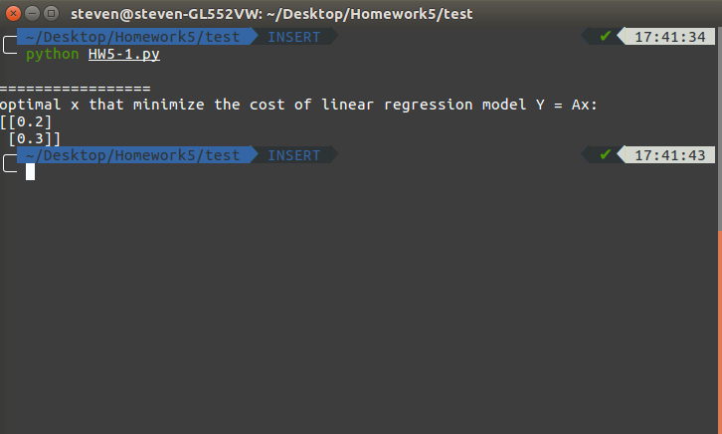

將資料讀入後並且轉成矩陣格式，接著套用上課時所教的Linear optimization的公式 X = (ATA)-1 ATY 得到X值後再將其輸出至excel格式，結果是x1 = 0.2，x2 = 0.3。

1. Given the Inertial frame and body-fixed frame on a UAV with their axes initially aligned, where their z axes are pointing upward (opposite to the direction of the gravity), please find the attitude trajectory of the UAV (i.e., ${}_{E}^{S}{\hat{q}}$) given the measurement of the accelerometer of SI unit stored in the excel file. The magnitude of the gravity is 9.8 $m/{s^{2}}$ pointing to -z axis of the inertial frame. (60%)

(code 部份參考HW5-2.py，執行結果可以參考5-2_ans.xls)

將資料讀入後轉為矩陣格式，並且設定一些參數比如說iteration的次數還有learning rate，並且將ax, ay和az向量做normalize，如此即可確保所得到之quaternion符合規定，接著透過gradient descent的方式不斷去更新每一筆資料，可以看到cost從一開始很高到最後收斂為0，所得到的即為所求，再將結果輸出為excel格式。而在這邊所使用的cost function則為講義所使用的公式。

